In onderstaande figuur eet een koe bladeren. We weten dat de energie van zonlicht wordt opgenomen door bladeren van planten (fotosynthese proces). Bereken het percentage energie uit zonlicht dat uiteindelijk door de koe gebruikt wordt voor nieuw weefsel.
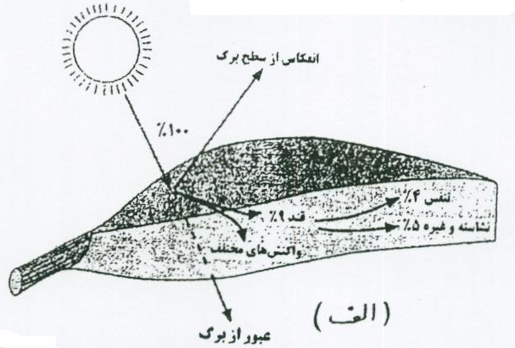
- 2%
- 0,2%
Weerkaatst licht
100%
Andere reacties
Suiker
9%
Ademhaling 4%
Zetmeel en anderen 5%
Doorgelaten licht
- 4%
- 5%
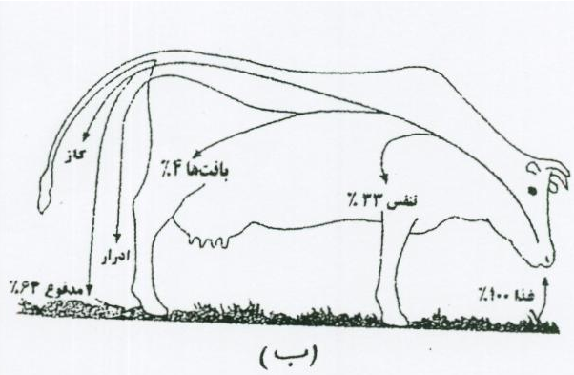

Ademhaling 33%
Voeding 100%
Weefsel 4%
Gas
Urine
Ontlasting 63%

Antwoord
B

